|  |
| --- |
| Övningsuppgift |

Produkten av heltal

Steg 1

|  |
| --- |
| *Författare:* Mats Loock  *Kurs:* Inledande programmering med C#  *Kurskod:*1DV402 |

**Innehåll**

Uppgift 3

Problem 3

Algoritm 3

Test av program 3

Mål 4

Tips 4

Lösning 5

# Uppgift

## Problem

Skriv ett program som med hjälp av en repetitionssats bildar produkten av alla heltal mellan 1 och 20. Du ska alltså bestämma vad 1 × 2 × 3 × 4 × … × 20 blir.

## Algoritm



Figur 1.

## Test av program

Testa programmet för att kontrollera att det utför beräkningen korrekt.

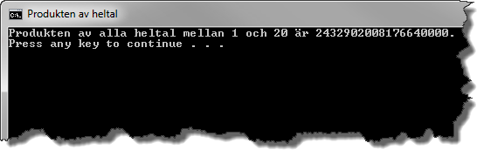

Figur 2.

## Mål

Efter att ha gjort övningsuppgiften ska du känna till:

* Hur du använder en ”for”-sats.
* Att det finns fler datatyper än int som du kan använda då du arbetar med heltal.
* Att du kan använda *= för att ändra en variabels värde.
* Det går att öka en variabels värde med 1 med hjälp av ++.

## Tips

Läs om:

* variabler i kurslitteraturen, kapitel 1, under rubriken ”*Working with Variables*”.
* Typer, t.ex. long, på i kurslitteraturen, kapitel 2, under underrubriken ”Integer Types” (använder du int blir det en negativ produkt, se lösningen!).
* sammansatta tilldelningsoperatorer i kurslitteraturen, kapitel 3, under underrubriken ”*Assignment operators*”.
* ”for”-satsen i kurslitteraturen, kapitel 3, under underrubriken ”*The for loop*”.

# Lösning

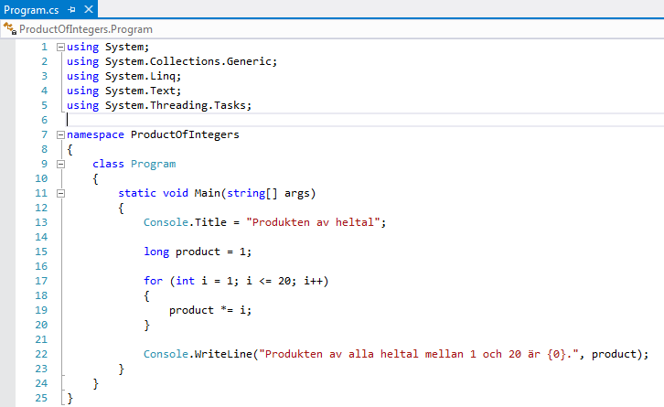

Figur 3.

Variabeln product, som initieras till 1, håller ordning på produkten, d.v.s. resultatet från en multiplikation. Den kan inte vara av typen int eftersom int ”bara” kan hantera tal upp till 2147483647. Försöker du lagra ett större tal än så ”slår det runt” och värdet kan bli negativt. Typen long klara däremot 9223372036854775807 vilket räcker i denna uppgift.

Med hjälp av ”for”-satsen multipliceras talen 1-20. ”for”-satsen börjar med värdet 1 som multipliceras med product. Sedan ökas värdet i har med 1 så nästa gång multipliceras product med 2. Värdet i ökas därefter med 1 och blir då 3 som multipliceras med product. Så håller det på tills i får värdet 21 vilket avslutar ”for”-satsen eftersom 21 inte är mindre eller lika med 20.

Värdet som product har efter att ”for”-satsen avslutas skrivs ut i konsolfönstret med hjälp av Console.WriteLine.